Ângulos opostos
Os destaques feitos em rosa nas fotografias nos lembram ângulos opostos pelo vértice:
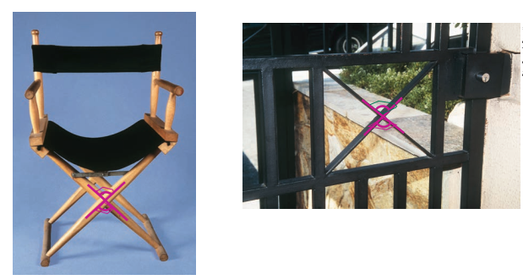

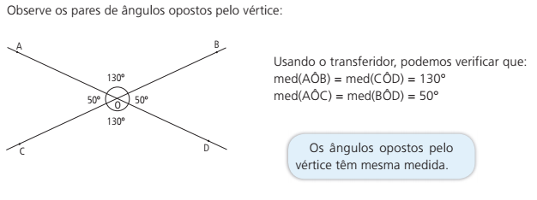
- Calcule os ângulos indicados pelas letras.
- 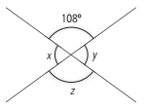 b)

- Calcule o valor de x e dos ângulos opostos.
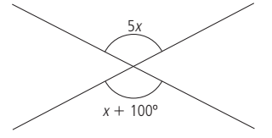

- Calcule os valores de x e de y.
